الانتساب إلى نادي Wittenhorst

نادي Wittenhorst يرحب بك، بابنك و / أو ابنتك كعضو جديد في نادينا. من أجل التسجيل يمكنك تقديم بياناتك و من ثم يقوم المنسّق المختص بعد ذلك بالتواصل معك شخصياً. و يمكنك عند ذلك على أية حال طرح الأسئلة . يقدم نادي Wittenhorst تدريبات من أجل الأطفال اعتباراً من عمر الخمس سنوات.
VERGROTEN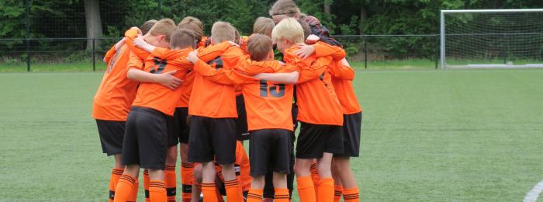

مؤسسة Leergeld:

تكر س مؤسسة leergeld نفسها من أجل أطفال العائلات ذات الدخل المحدود الذين هم في سن المدرسة من عمر 4 سنوات حتى 18 سنة ، و الذين لا يمكنهم المشاركة في النشاطات مع أقرانهم من الأطفال. يمكن لآباء أو أولياء أمور هؤلاء الأطفال طلب المساعدة من مؤسسة Leergeld المحلية التابعة لبلدية Horst aan de Maas في حال عدم القدرة على دفع تكاليف النشاطات المدرسية و الغير مدرسية.

لمزيد من المعلومات انظر معلومات & إجراءات مؤسسة Leergeld

